Муниципальное общеобразовательное учреждение
МОУ «Средняя общеобразовательная школа № 41» г.о. Саранск
была основана в 1990 году.
В школе работают спортивный зал, зал хореографии, плавательный бассейн, тренажерный зал, стоматологический и медицинский кабинеты, столовая, библиотека, музей «Наследие».
Количество кабинетов в школе – 35.
Общая площадь всех помещений школы – 8702,5 кв.м.
Режим работы школы
Школа работает в одну смену.
Начало занятий – с 08.00, с 14.00 – факультативные занятия, занятия по интересам, работа кружков и спортивных секций.
Минимальная продолжительность перемен – 10 минут, максимальная – 20 минут (2 перемены).
Горячее питание обучающихся: на 2, 3, 4 перемене.
Работа групп продлённого дня – с 11.30. до 17.30.
Продолжительность прогулки для учащихся 1- 4 классов - не менее 1 часа.
В школе обучается 538 учащихся
40 учащихся награждены золотой медалью,
66 – серебряной медалью.
19 учащихся за последние два года стали призерами всероссийских и республиканских предметных олимпиад.
«СРЕДНЯЯ ОБЩЕОБРАЗОВАТЕЛЬНАЯ ШКОЛА №41»
городского округа Саранск

Семинар
"НАША НОВАЯ ШКОЛА"

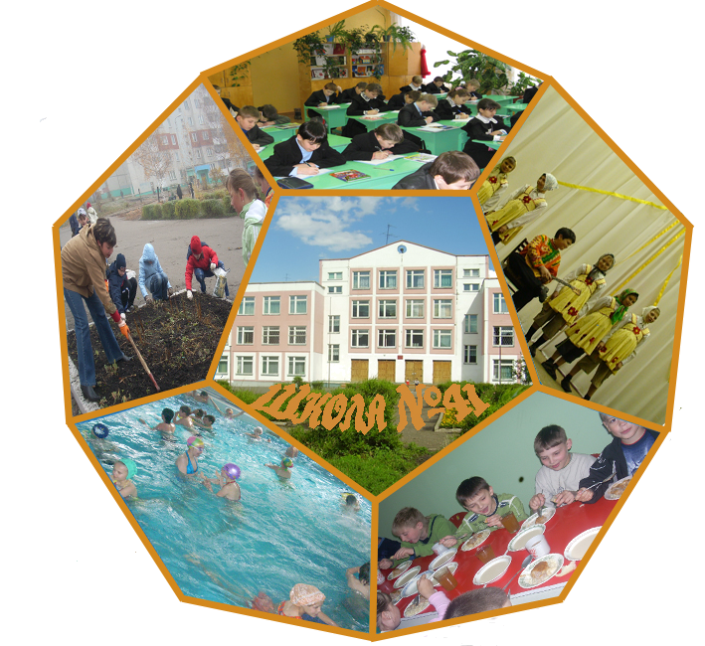

март 2010

«…Мы приступаем к реализации национальной образовательной инициативы «Наша новая школа»…
Д. Медведев

8.30-9.00 Встреча гостей

9.00-9.15 Открытие
(актовый зал) Вступительное слово директора МОУ «Средняя общеобразовательная школа №41»
Кулебякина Геннадия Николаевича

9.15-9.35 «Наша новая школа»
Выступление ректора ГОУ ДПО (ПК) С «Мордовский республиканский институт образования» Лончина Геннадия Михайловича
9.35-10.00 «Система работы с одаренными детьми»
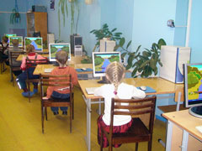
Тавторкина Ирина Викторовна - заместитель директора по учебно – воспитательной работе.

10.00-10.30 Мастер-класс
«Основные направления работы с одаренными детьми»
Рассохина Глина Владимировна – учитель информатики.

10.30-11.00 Презентация спортивных сооружений
(плавательный бассейн, тренажерный зал)
Кудрявцев Сергей Викторович – руководитель методического объединения учителей физической культуры,
Маслов Георгий Анатольевич – учитель физической культуры.
11.00-11.30 Подведение итогов семинара

